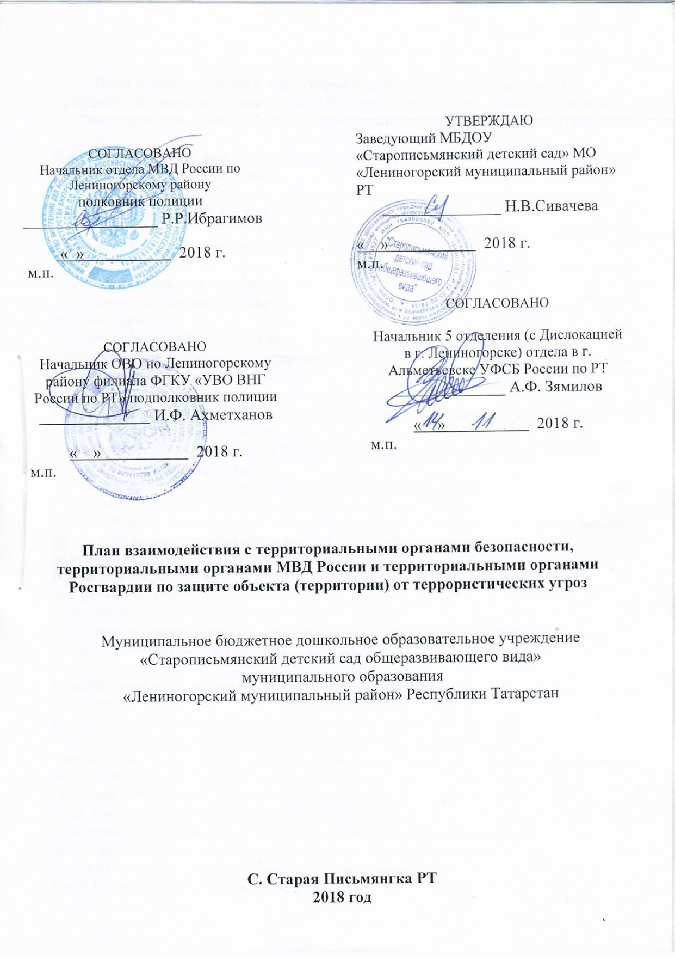

План взаимодействия с территориальными органами безопасности, территориальными органами МВД России и территориальными органами Росгвардии по защите объекта (территории) от террористических угроз
С получением сообщения об угрозе проведения террористического акта ответственный дежурный обязан:
1.1. При получении сообщения из официальных источников (территориальных органов УФСБ, ГРОВД, МЧС и др.):
- обратной связью проверить достоверность полученного сообщения, спросив телефон, должность и Ф.И.О. звонившего;
- записать в журнале полученных и отданных распоряжений (сигналов) дату и время получения сообщения, от кого принято;
- по окончании разговора незамедлительно доложить о нем руководителю или лицу, его замещающему.
1.2. При получении сообщения от анонимного источника по телефону:
Будьте спокойны, вежливы, не прерывайте говорящего;
Внимательно выслушать говорящего;
Запомнить в деталях содержание разговора;
Постараться максимально затянуть разговор, задавая как можно больше вопросов.
Не заканчивать разговор первым!
Если абонент положил трубку ни в коем случае не класть трубку на телефонный аппарат по окончании разговора!
Зафиксировать точное время начала разговора и его продолжительность и тип звонка (городской или междугородний);
Подробно записать полученное сообщение, при этом необходимо как можно больше узнать о лице, передающем информацию, и обстоятельствах планируемых им действий;
В ходе разговора постараться определить параметры голоса:
пол (мужской-женский),
примерный возраст звонившего (детский-взрослый);
особенности речи (быстрая-медленная, внятная-неразборчивая, искаженная, акцент);
дефекты речи (заикается, шепелявит, картавит и т.п.);
голос (высокий, низкий, хриплый, другие особенности);
языковые особенности (изъяснение культурное, непристойное, национальные акценты);
манера (спокойно, сердито, эмоционально, сбивчиво и т.п.);
- также присутствующий при разговоре звуковой фон (шумы, издаваемые транспортными средствами - поездами, самолетами, аппаратурой, голосами людей или заводским оборудованием, музыкой, животными, уличное движение и др.);
Попытаться получить от звонившего ответы на следующие вопросы:
Куда, кому, и по какому номеру звонит этот человек?
Выдвигаются ли какие-либо требования, если выдвигаются, то какие?
Выступает ли в роли посредника или представляет сам группу лиц?
На каких условиях согласны отказаться от задуманного?
Как и когда с ним можно связаться?
Кому вы должны сообщить об этом звонке?
Когда взрывное устройство должно взорваться?
Где заложено взрывное устройство?
Что за взрывное устройство, как выглядит, сколько их?
С какой целью заложено взрывное устройство?
Постараться найти возможность с другого телефона позвонить «02» и изложить суть происходящего;
По окончанию разговора незамедлительно доложить о нем руководителю или лицу, его замещающему;
После доклада полученного сообщения руководителю (лицу, его замещающему) надлежит:
- довести сообщение об угрозе до территориальных органов:
Дежурному МВД- тел. 02;
Дежурному управления ФСБ-тел. 5-12-68,5-23-27
Управление МЧС тел.: 5-59-00
До прибытия сотрудников правоохранительных органов исключить доступ посторонних лиц на территорию учреждения.
Не сообщайте об угрозе никому, кроме тех, кому об этом необходимо знать в соответствии с инструкцией.
1.3. При получении сообщения в нерабочее время, выходные и праздничные дни сторожу:
Уточнить обстановку и возможное нахождение подозрительных лиц (предметов) на территории объекта или вблизи.
Доложить о происшедшем (получение сообщения) заведующему МБДОУ « ЦРР- детский сад №14» или лицу, его замещающему;
По прибытии заведующего МБДОУ «ЦРР -детский сад №14» доложить о сложившейся обстановке и действовать по его указанию.
План действий при попытке вооруженного проникновения на территорию предприятия и проникновение вооруженных лиц
2.1. При нахождении подозрительных лиц, транспорта и предметов на территории учреждения:
Немедленно доложить об обстановке:
Заведующему МБДОУ «Старописьмянский детский сад» тел –8 (85595) 3-00-19 (местный), 8987 265 15 00(сотовый);
Дежурному МВД-тел. 02;112
Дежурному управления ФСБ-тел. 5-12-68, 5-23-27
Управление МЧС тел.: 5-59-00
Осуществлять скрытое наблюдение за поведением подозрительных лиц
Ответственный дежурный, сторож с получением информации о попытке вооруженного проникновения или проникновения доложить заведующему МБДОУ «Старописьмянский детский сад»
Заведующий тел. 8 (85595) 3-00-19(местный), 8987 265 15 00(сотовый);
2.2.Исключить доступ посторонних лиц на территорию.
План действий при обнаружении на территории учреждения или в непосредственной близости от него предмета, похожего на взрывное устройство
Ответственный дежурный при обнаружении на территории учреждения или в непосредственной близости от него предмета, похожего на взрывное устройство обязан:
Немедленно доложить о происшедшем:
Заведующему МБДОУ «Старописьмянский детский сад»
Заведующий тел. 8 (85595) 3-00-19(местный), 8987 265 15 00(сотовый);
Дежурному МВД телефоны : 02; 112
Дежурному управления ФСБ-тел. 5-12-68,5-23-27
Управление МЧС тел.: 5-59-00
При обнаружении предмета, похожего на взрывное устройство не нарушать целостность обнаруженных предметов (не трогать, не перемещать, не открывать, не развязывать и т.п.).
Осмотреть помещение и постараться запомнить приметы посторонних лиц на предприятии, их поведение, место нахождения.
Оградить место расположения подозрительного предмета и прекратить доступ к подозрительному предмету сотрудников.
Прекратить передвижение на территории учреждения.
При необходимости охранять эвакуируемые материальные ценности.
Оставаться на рабочем месте до особого распоряжения заведующего МБДОУ «ЦРР- детский сад №14» и выполнять его указания соблюдая меры предосторожности.
При прибытии встретить сотрудников ФСБ, МВД и при необходимости сопровождать их к месту расположения подозрительного предмета.
План действий при захвате заложников на территории предприятия
С получением информации о захвате заложников на предприятии ответственный дежурный обязан:
Немедленно доложить о происшедшем:
Заведующему МБДОУ «Старописьмянский детский сад»
Заведующий тел. 8 (85595) 3-00-19(местный), 8987 265 15 00(сотовый);
Дежурному МВД-тел. 02;112
Дежурному управления ФСБ-тел. 5-12-68, 5-23-27
Управление МЧС тел.: 5-59-00
При этом обязательно сообщить наименование организации и ее адрес, от кого поступила информация, требования лиц, захвативших заложников и подробно место их нахождения.
Прекратить доступ людей на территорию предприятия.
В случае личного контакта с преступниками постараться запомнить приметы преступников, отличительные черты их лица, одежду, имена, клички, возможные особые приметы (шрамы и татуировки), особенности речи и манеры поведения, тематику разговоров, вооружение, средства связи и передвижения и т.д.
Стараться спокойно переносить лишения, оскорбления и унижения, избегать прямого зрительного контакта с глазами преступников (не смотреть прямо в глаза), не вести себя вызывающе.
При необходимости выполнять требования террористов, выполняя их при этом с максимальной задержкой, но без риска для жизни окружающих и своей.
На совершение любых действий спрашивать разрешение у преступников.
Не допускать действий, которые могут спровоцировать нападающих к применению оружия и человеческим жертвам.
При необходимости выполнять требования преступников, если это несвязано с причинением ущерба жизни и здоровью людей. Не противоречить преступникам, не рисковать жизнью окружающих и своей собственной.
Инициативно не вступать в переговоры с террористами.
По возможности принять меры к беспрепятственному проходу на территорию учреждения сотрудников правоохранительных органов и ГО и ЧС, медицинских работников.
Выполнять все указания спецподразделений ФСБ, МВД, МЧС.
При проведении спецслужбами операции по освобождению от преступников неукоснительно соблюдать следующие требования:
Лечь на пол лицом вниз, голову закрыть руками и не двигаться.
Не бежать навстречу сотрудникам спецслужб или от них, так как они могут принять вас за преступников или их сообщников;
Если есть возможность, держаться подальше от проемов дверей и окон;
При ранении постараться не двигаться с целью уменьшения потери крови.
План действий при посещении учреждения представителями проверяющих ведомств (ФСБ, МВД, МЧС и др.)
Ответственный обязан:
Проверить у прибывших служебные удостоверения и предписание (уведомление) на право проверки.
Записать Ф.И.О. сотрудников, место их службы, звания, должности, номера удостоверений в журнал проверок.
Выяснить и записать номера служебных телефонов сотрудников и их непосредственного начальника.
Уточнить по указанным телефонам в соответствующих органах об этих работниках и о проведении ими проверки, уточнив полномочия.
При наличии указанных выше документов обеспечить работу прибывших представителей и действовать в соответствии с планом проверки.
При отсутствии у проверяющих документов (либо они вызывают сомнение) или не подтверждение их полномочий по указанным телефонам доложить (по возможности скрытно от прибывших) дежурному МВД - «02», 112 .
План действий при совершении на территории предприятия взрыва, поджога или другой крупной ЧС
С получением сигнала о возникновении ЧС работники обязаны:
Незамедлительно доложить
Заведующему МБДОУ «Старописьмянский детский сад»
Заведующий тел. 8 (85595) 3-00-19(местный), 8987 265 15 00(сотовый);
Принять меры к закрытию и опечатыванию помещений, где находятся материальные ценности.
Выключить все электроприборы.
До особых указаний оставаться на рабочем месте.
По распоряжению заведующего МБДОУ «Старописьмянский детский сад» организованно покинуть территорию учреждения (в т.ч. и через запасные выходы), соблюдая меры предосторожности.
По прибытии сотрудников правоохранительных органов и МЧС действовать по
их указанию.
Техническое укрепление объекта, защита сотрудников и детей:
1-установлена и подключена АПС, стрелец-мониторинг;
2-освещение периметра территории, зданий;
3-ограничен въезд транспорта на территорию;
4-имеется видеонаблюдение внутри здания и по периметру (1- внутренних видеокамер и 3 –наружных видеокамер).

